Nama : Muhammad Shiddiq Fathullah

NPM : 14118957

Kelas : 2KA88

1. P = 54 cm, L = 34 cm (Celah P = 1 cm, Celah L = 2 cm)

Efisien

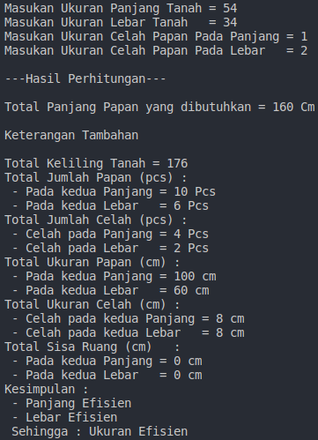

2. P = 38 cm, L = 90 cm (Celah P = 1 cm, Celah L = 4 cm)

Belum Efisien

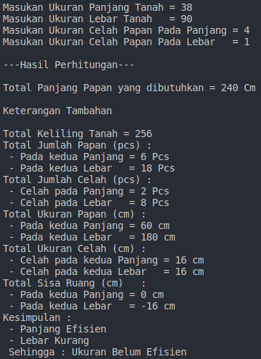

3. P = 100 cm, L = 26 cm (Celah P = 1 cm, Celah L = 6 cm)

Belum Efisien

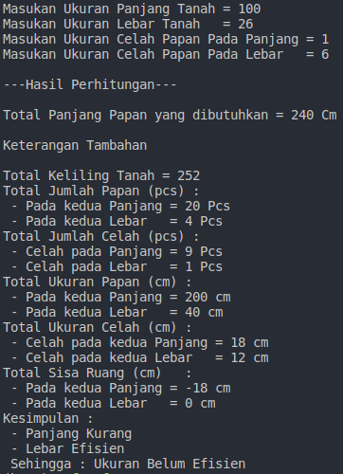

4. P = 200 cm, L = 400 cm (Celah P = 10 cm, Celah L = 10 cm)

Belum Efisien

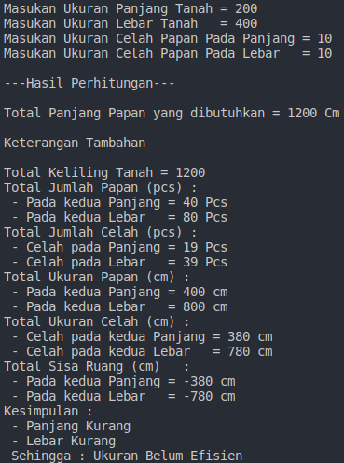

Note : karna tinggi papan tidak diperlukan dalam mengukur keliling, maka saya tidak sertakan kedalam program. Jikalau ibu mau mencoba dengan angka yang sudah pasti efisien, saya sudah membuat tabel variabelnya di bawah ini.

|  |  |  |  |  |  |  |  |
| --- | --- | --- | --- | --- | --- | --- | --- |
| P/L | Celah |  | P/L | Celah |  | P/L | Celah |
| 21 | 1 |  | 30 | 0 |  | 58 | 2 |
| 22 | 2 |  | 32 | 1 |  | 60 | 0 |
| 23 | 3 |  | 34 | 2 |  | 65 | 1 |
| 24 | 4 |  | 36 | 3 |  | 70 | 0 |
| 25 | 5 |  | 38 | 4 |  | 76 | 1 |
| 26 | 6 |  | 40 | 0 |  | 80 | 0 |
| 27 | 7 |  | 43 | 1 |  | 87 | 1 |
| 28 | 8 |  | 49 | 3 |  | 90 | 0 |
| 29 | 9 |  | 50 | 0 |  | 100 | 0 |
|  |  |  | 54 | 1 |  | 109 | 1 |
|  |  |  |  |  |  | 110 | 0 |

1. P = 54 cm, L = 34 cm (Celah P = 1 cm, Celah L = 2 cm)

Efisien